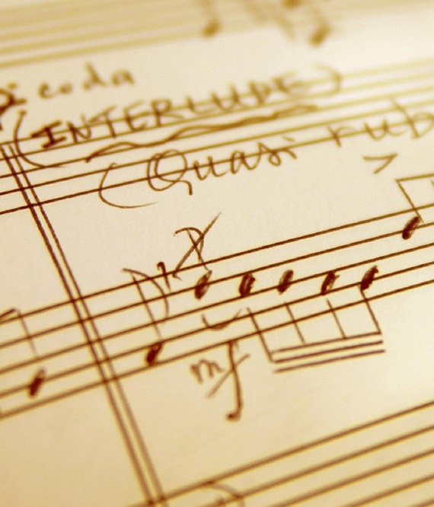

XX Международная научно-практическая конференция
«Современное музыкальное образование – 2021: творчество, наука, технологии»

10 декабря 2021 (пятница)
Санкт-Петербургская государственная консерватория имени Н. А. Римского-Корсакова
Глинки ул. 2, Аудитория 537, вход с набережной реки Мойки
11.00 – 17.00
«Сольфеджио: вчера, сегодня, завтра»

90-летию со дня рождения и 60-летию творческой деятельности
кандидата искусствоведения, профессора кафедры теории музыки Санкт-Петербургской государственной консерватории имени Н. А. Римского-Корсакова,
Заслуженного работника Высшей школы
ЛЮДМИЛЫ МИХАЙЛОВНЫ МАСЛЕНКОВОЙ

Приветственное слово: Янкус Алла Ирменовна — кандидат искусствоведения, доцент кафедры теории музыки, декан музыковедческого факультета Санкт-Петербургской государственной консерватории им. Н.А. Римского-Корсакова

Система дошкольного воспитания в ССМШ СПб ГК им. Н. А. Римского-Корсакова
Леонова Евгения Александровна — преподаватель кафедры теории музыки Санкт-Петербургской государственной консерватории имени Н.А. Римского-Корсакова, руководитель дошкольного отделения Средней специальной музыкальной школы при СПбГК (г. Санкт-Петербург)

Создание тренировочных заданий по сольфеджио в рамках нейропедагогического подхода
Мажара Анастасия Сергеевна — ГБНОУ «СПбГДТЮ», педагог дополнительного образования, старший методист, руководитель ГУМО «Музыкально-педагогическая лаборатория по внедрению передовых практик преподавания фортепиано и теоретических дисциплин» (г. Санкт-Петербург)

О VIII Международной Ассамблее «Современность и творчество в методике и практике преподавания теоретических дисциплин в ДМШ и ДШИ»
Остапенко Антон Геннадиевич — специалист по фольклору Фольклорно-этнографического центра Санкт-Петербургской государственной консерватории имени Н. А. Римского-Корсакова

Школа-Училище-Вуз: межпредметные связи на всех этапах музыкального образования
Васильева Анна Валентиновна — преподаватель кафедры теории музыки Санкт-Петербургской государственной консерватории имени Н. А. Римского-Корсакова, преподаватель музыкально-теоретических дисциплин Санкт-Петербургского музыкального училища имени Н. А. Римского-Корсакова (г. Санкт-Петербург)

Синестезия в курсе вокального сольфеджио. Опыт применения
Сонкина Екатерина Александровна — преподаватель кафедры теории музыки Московской государственной консерватории имени П. И.Чайковского (г. Москва)

Эргономика и философия: значение цезуры в протестантском хорале
Свойская Наталия Викторовна — преподаватель кафедры теории музыки Санкт-Петербургской государственной консерватории имени Н. А. Римского-Корсакова, преподаватель музыкально-теоретических дисциплин Санкт-Петербургского музыкального училища имени Н. А. Римского-Корсакова и Музыкально-просветительского колледжа имени Б. И. Тищенко, руководитель частной вокальной студии «Проснись и пой» (г. Санкт-Петербург)

О музыкальных примерах для развития аналитического мышления и памяти на уроках сольфеджио
Серебренников Максим Анатольевич — кандидат искусствоведения, преподаватель музыкально-теоретических дисциплин Санкт-Петербургского музыкального училища имени Н. А. Римского-Корсакова

Готовимся к тембровому диктанту: презентация пособия
Литвинова Татьяна Александровна — кандидат искусствоведения, доцент кафедры теории музыки Санкт-Петербургской консерватории имени Н. А. Римского-Корсакова» (г. Санкт-Петербург)

Cольфеджио на фортепиано: о соединении теории с практикой
Бессонова Элла Анатольевна — преподаватель Центра старинной музыки Эглерио (г. Санкт-Петербург)

Геометрия клавиш как база для развития инструментальной техники
Бергер Нина Александровна — доктор искусствоведения, профессор кафедры теории музыки Санкт-Петербургской консерватории имени Н. А. Римского-Корсакова (г. Санкт-Петербург)

Опыт подготовки заданий для дистанционной олимпиады по сольфеджио
Шутко Ольга Александровна — старший преподаватель кафедры музыкознания и музыкально-прикладного искусства образовательного центра современной музыкальной индустрии Санкт-Петербургского государственного института культуры (г. Санкт-Петербург)

Сольфеджио онлайн
Нетипанова Вера Викторовна, Петрунина Анастасия Александровна — преподаватели Средней специальной музыкальной школы при Санкт-Петербургской государственной консерватории имени Н. А. Римского-Корсакова (г. Санкт-Петербург)

Современное сольфеджио в лицах (к вопросу о трендах в музыкальной педагогике)
Джуманова Лола Рауфовна — кандидат искусствоведения, доцент кафедры теории музыки Московской государственной консерватории имени П. И.Чайковского, руководитель Учебно-методического центра практик (г. Москва)

Знакомство с системой эмоционально-образного развития личности В.В. Кирюшина
Фёдорова Анна Анатольевна — преподаватель сольфеджио, хора МБУДО «Войсковицкая ДШИ», «Таицкая ДМШ имени Н. А. Римского-Корсакова»

«ВСЕ ВРЕМЯ Я БЫЛА В ПОИСКЕ»… Слово о Людмиле Михайловне Маслёнковой
Фалалеева Елена Игоревна — кандидат искусствоведения, доцент кафедры теории музыки Санкт-Петербургской государственной консерватории имени Н. А. Римского-Корсакова (г. Санкт-Петербург)

Видеотрансляция сессии будет доступна на You-Tube канале консерватории
https://youtu.be/pKWclncltCk

